Erikte Erik içkurdu (Grapholita funebrana)'na karşı daha önceden Bakanlığımızca verilmiş ve süresi dolmuş olan geçici kullanım izni sürelerinin yeniden uzatılması Bornova Zirai Mücadele Araştırma Enstitüsü Müdürlüğünden talep edilmiş olup, geçici kullanım izninin verilmesi uygun görülmüştür.
Bu bağlamda İlimizde belirtilen zararlı organizmanın görülmesi durumunda aşağda yer alan ürünlerin reçetelendirerek aynı zamanda uygulama ve zaman metodolojisine riayet edilerek kullanılması bilgilerinize sunulur.
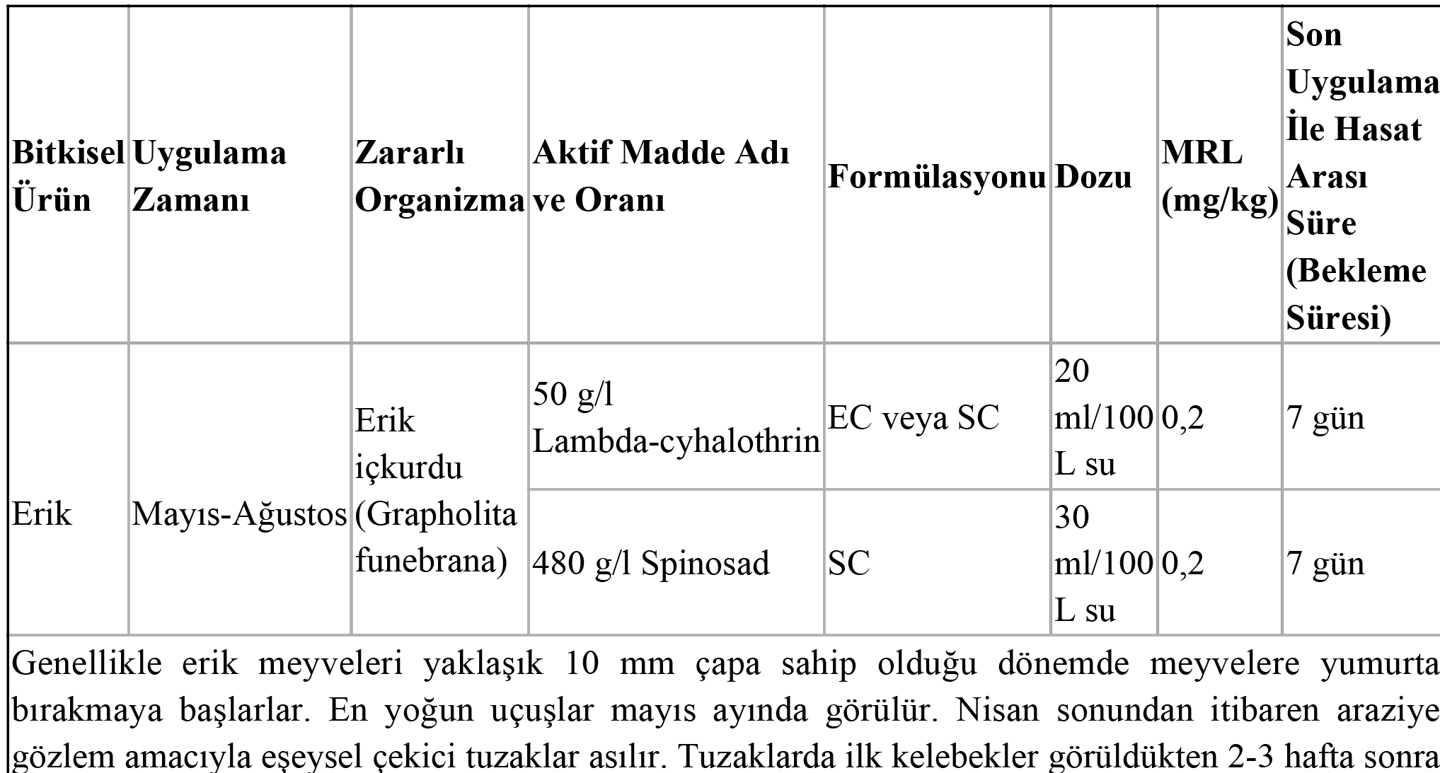
veya meyvelerde yumurtalar görülür görülmez birinci döle karşı ilaçlama yapılır. İkinci döle ait kelebek uçuşları Haziran sonu Temmuz başında başlar ve 3-4 hafta sürer. Yumurtalarını çoğunlukla olgun meyvelere bırakmayı tercih eder. Bu dönemde de tuzaklarda gözlemlere devam edilir. Ergin bireylerin tuzaklarda görüldükten 2 hafta sonra veya meyve üzerinde yumurtalar görüldükten sonra ikinci döle karşı ilaçlamalar yapılır. Zararlı popülasyonunun yüksek devam etmesi ve zarar görülmesi durumunda ilaçlamalar tekrar edilebilir. İlaçlamalar kaplama şeklinde yapılmalıdır.

